

Federazione Ginnastica d’Italia
Comitato Regionale Veneto
Via Nereo Rocco c/o Stadio Euganeo
35136 Padova Tel. 049/8658393 Fax 049/8658394
e-mail: cr.veneto@federginnastica.it sito internet: http://www.fgiveneto.it

1a prova Campionato Reg. Serie C GR – VERONA 02/02/2014

Ordine di lavoro

Ordine di lavoro (definito in maniera assolutamente casuale dal C.R.) :

 | Codice | Società
1 | 03/000113 | FONDAZIONE MARCANTONIO BENTEGODI - SQ. B
2 | 03/000767 | S.G. JUNIOR 2000 A.S. DIL. - SQ. B
3 | 03/000101 | Soc.Sp.Dil.Ginn.Ardor Cooperativa Sociale - SQ. B
4 | 03/000099 | ASS. SP. GINNASTICA VIS A.S.D. - SQ. B
5 | 03/000721 | GINNASTICA 5 CERCHI A.S. DIL. - SQ. B
6 | 03/001030 | S.A.R. RITMICA GIMNASIA
7 | 03/000099 | ASS. SP. GINNASTICA VIS A.S.D. - SQ. A
8 | 03/002398 | A.S.D. GINNASTICA TEOLO
9 | 03/000767 | S.G. JUNIOR 2000 A.S. DIL. - SQ. A
10 | 03/002449 | AURORA MONTEGROTTO A.S.D.
11 | 03/000101 | Soc.Sp.Dil.Ginn.Ardor Cooperativa Sociale - SQ. A
12 | 03/000113 | FONDAZIONE MARCANTONIO BENTEGODI - SQ. A
13 | 03/000721 | GINNASTICA 5 CERCHI A.S. DIL. - SQ. A
14 | 03/002586 | A.S.D. IRIS

Si ringrazia per l’attenzione e si porgono
Cordiali Saluti

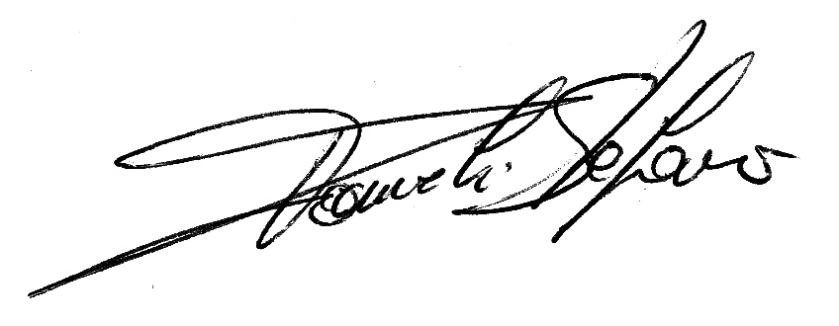
Il Presidente

Stefano Danieli

